|  |  |  |  |
| --- | --- | --- | --- |
|  | **<SITIO_REFERENCIA>**  **<Acuerdo_No>** | |  |
| **Código:**  <CODIGO_OFERTA> |
| **Departamento:** | | Administración de Contratos | |
| **Documento:** | | <DESCRIPCION_OFERTA> | |
| **Código del Documento:** | | <CODIGO_OFERTA> | |

|  |  |  |  |  |  |
| --- | --- | --- | --- | --- | --- |
| Revisión: | Fecha: | Próxima Revisión: | Elaborado por: | Revisado por: | Aprobado por: |
|  |  |  |  |  |  |
|  |  |  |  |  |  |
|  |  |  |  |  |  |
|  |  |  |  |  |  |
|  |  |  |  |  |  |
|  |  |  |  |  |  |
|  |  |  |  |  |  |

|  |  |  |  |
| --- | --- | --- | --- |
| No Revisión: | Fecha: | Páginas Revisadas: | Motivo de la revisión: |
|  |  |  |  |
|  |  |  |  |
|  |  |  |  |
|  |  |  |  |
|  |  |  |  |
|  |  |  |  |
|  |  |  |  |

**Historial de Revisiones**

|  |  |  |
| --- | --- | --- |
| Control de Distribución | | |
| Ubicación del Documento: | Controlada | No Controlada |
| Facilidades |  | X |
| Control de Documentos CPP | X |  |
| Control de Documentos SHAYA | X |  |

***Índice***

1 GENERALIDADES 3

2 ALCANCE 3

3 PERÍODO DE EJECUCIÓN 3

4 PRECIO DE LOS TRABAJOS 3

5 CONSIDERACIONES DE LA OFERTA 4

6 DOCUMENTOS ANEXOS 4

# GENERALIDADES

En el marco del proceso de contratación de la <DESCRIPCION_OFERTA>, Construcciones y Prestaciones Petroleras S.A. CPP (de aquí en adelante CPP), tiene el agrado de presentar su propuesta técnico económica por las actividades detalladas en el alcance de la propuesta, para SHAYA Ecuador (de aquí en adelante SHAYA); las cuales se desarrollarán en el Bloque 61, Campo Auca, provincias de Orellana y Sucumbíos, Ecuador, ubicados en el oriente ecuatoriano. El alcance de la Propuesta se detalla en el inciso 2 – Alcance. CPP y SHAYA podrán ser denominadas indistintamente “las partes”.

# ALCANCE

El alcance de la presente propuesta está basado en el documento <TIPO_REQUERIMIENTO> recibido el día <FECHA_MINIMA_REQUERIMIENTO> y comprende lo siguiente:

* <ALCANCE_REQUERIMIENTO>

# PERÍODO DE EJECUCIÓN

El plazo estimado de ejecución de los trabajos es de <PLAZO_SEMANAS_PROYECTO> consecutivas, y esto iniciara una vez que: 1) SHAYA haya emitido la Orden de Proceder, instruyendo el comienzo de los Trabajos y que se cuenta con todos los permisos necesarios; 2) se encuentre emitida formalmente la Orden de Trabajo especifica correspondiente a los servicios acordados según el alcance, plazos y los precios adjuntos; 3) SHAYA haya entregado a CPP el (los) sitio(s) en donde se desarrollarán los trabajos, libre(s) de impedimentos que afecten el inicio y/o el desarrollo normal de los mismos; 4) el SHAYA haya otorgado a CPP en tiempo y forma (y según lo requerido en los programas de trabajo) los permisos de acceso, de trabajo y/o paso a los lugares donde se ejecutarán los trabajos, los permisos ambientales y/o comunitarios y/o regulatorios para realizar los trabajos de suministros, construcción y montaje, los botaderos para disposición de materiales sobrantes, etc. 5) se haya realizado el KOM con el CLIENTE.

# PRECIO DE LOS TRABAJOS

Ver Anexo – Propuesta Económica. Los precios mostrados en el Anexo NO incluyen IVA.

## CANTIDADES FINALES A CERTIFICAR

Las cantidades a ser certificadas, y posteriormente facturadas, por la presente propuesta corresponderán con las cantidades efectivamente ejecutadas en campo, de acuerdo a lo indicado en los RDO (reportes diarios de obra).

## CLASE DE ESTIMACIÓN

La presente propuesta ha sido estimada en línea con la <CLASE_PRESUPUESTO> de la AACE (American Association of Cost Engineering), de acuerdo a la información provista al momento de la estimación.

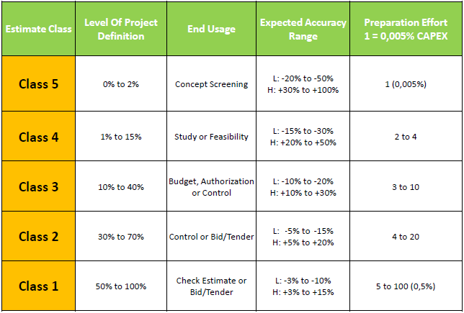

# CONSIDERACIONES DE LA OFERTA

## La presente Propuesta considera que se aplicarán las disposiciones del Acuerdo Maestro de Servicios Técnicos Especializados N° SHY-SCS-DC-112-2019, firmado entre las partes, vigente desde el 06 de mayo de 2019.

<CONSIDERACIONES_OFERTA>

# DOCUMENTOS ANEXOS

* Anexo - Propuesta Económica.
* Anexo - Solicitud de Trabajos Adicionales.
* Anexo - Orden de Cambio.
* Anexo - Cronograma de Oferta.
* Anexo – Documentos de Ingeniería Básica
* Anexo - Listado de Elaborados de Ingeniería de Detalle.
* Anexo - RDO Firmado.
* Anexo - Correo de Solicitud.
* Anexo - Service Request.
* Anexo - Alcance de Servicio.